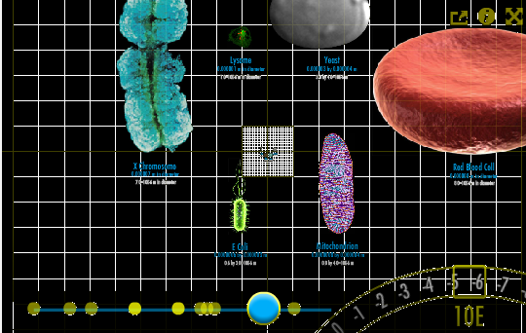
En route pour un voyage extraordinaire : A partir de l’animation : http://www.numbersleuth.org/universe/ ,
relever les valeur des puissances, effectuer des conversions ( m → km) puis exprimer ces valeurs
en « termes » plus significatif pour notre esprit !
Puissance de 10… en m relevée | 26 | 21 | 17 | 13 | 11 | 9 | 7 | 3 | 2 | 1
Puissance de 10 convertie en km | 23 | 18 | 14 | …………… | 8 | 6 | …………….. | 1
Ecriture simplifiée | ?!!!!! | …………………  ………………… |  | …………………  ………………… | 100 000 000 km soit  100 millions de km | 1 000 000  Km soit  1 million de km | 10 000 km | 1 km
Objet | Univers observable | …………………  ………………… | Nébuleuse du Crabe, M1 : Super Novæ | Système solaire | Rigel | ………………. | Terre | Mont Everest | …………. | Animaux

De l‘lNFINIMENT GRAND ……..
Je retiens :
- Les puissances positives : ex : 10⁺³ représentent des nombres SUPERIEUR à 1
  - Le nombre situé en exposant (la puissance) indique le nombre de 0 APRES 1
    - Ex : 10⁺³ = 1 000
    - Ex : 10⁺⁶ = …………………

à l‘lNFINIMENT PETIT ……..
Je retiens :
- Les puissances négatives : ex : 10⁻³ représentent des nombres INFERIEURS à 1
  - Le nombre situé en exposant (la puissance) indique le nombre de 0 AVANT 1
    - Ex : 10⁻³ = ……………
    - Ex : 10⁻⁶ = 0,000001

Puissance de 10… en m relevée | -2 | -3 | -4 | -6 | -9 | -10 | -15
Ecriture simplifiée | 0,01 m  soit 1 cm | 0,0,1 m  Soit …………… | ………………….. m soit 1/10ème de m | 0,000001 m soit  1 ……………… de m | ………………… m soit 1 milliardième de m
Objet | …………………….. | Grain de sésame | Œuf humain | …………………………….. | Hémoglobine | ……………….  ……………………… | Noyau

